Kompanija Ziđin ne preduzima mere za zaštitu radnika
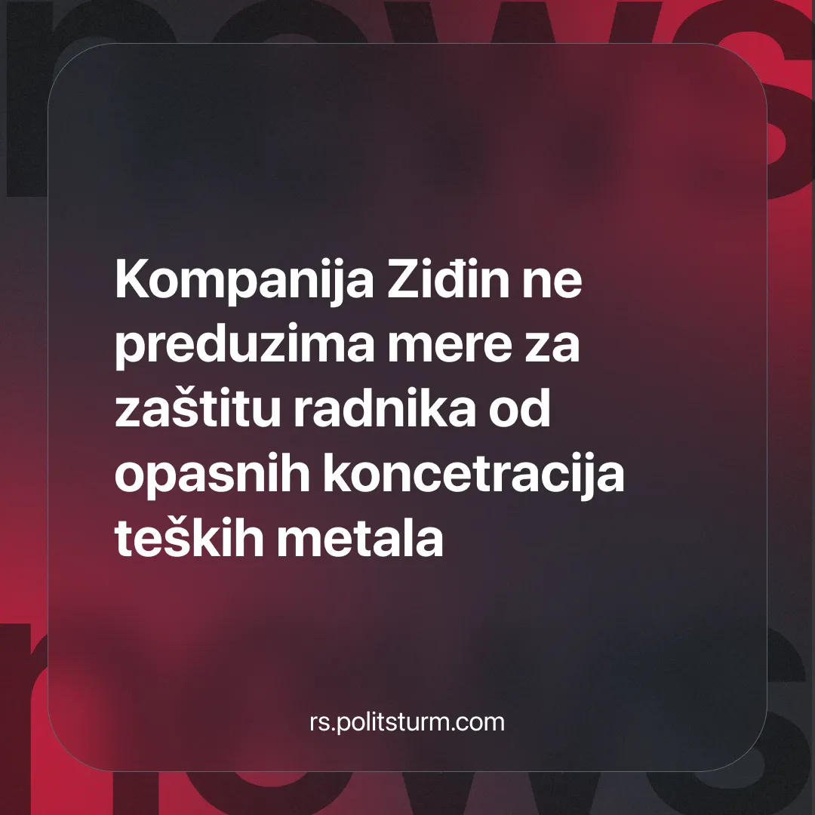

Оригинални чланак
2026-05-09
2 мин. читања

Detalji. Kineska kompanija Ziđin (Zijin Copper) ne preduzima adekvatne mere zaštite radnika, otkrila je nadležna inspekcija rada u svom izveštaju iz decembra 2025. godine.
Inspekcija je punih godinu dana ranije utvrdila da koncentracije pojedinih teških metala u radnoj okolini topionice "prekoračuju vrednosti utvrđene standardom". Preuzete su čisto kozmetičke mere, poput nošenja maski i preporuka da se radnici ne zadržavaju predugo u određenim delovima pogona topionice, prenosi predsednik Sindikalne organizacije Topionica Bor.
Mnoštvo radnika je pri lošem zdravstvenom stanju odlučilo da uradi analizu krvi u laboratoriji, a rezultati pokazuju povišen nivo olova u krvi, što može izazvati oštećenja nervnog sistema, anemiju, bubrežne i kardiovaskularne poremećaje, kao i reproduktivne probleme, pri čemu dugotrajna izloženost može ostaviti trajne posledice.
Treba da znate. Kompanija Ziđin pokušava već godinama da popravi svoju reputaciju putem “društvene odgovornosti”, sve od donacija za poboljšanje medicenske nege za decu do sportskih udruženja i poboljšanje obrazovanja.
Međutim, kao što vidimo, kompanija ne vodi bilo kakvu brigu o svojim radnicima. Takođe je poznato da se radnici konstantno bore svim svojim naporima za bolje plate dok Ziđin okleva da im ustupi bilo šta osim mrvica bogatsva koje sebi prisvajaju.
Zaključak. Liberalni mediji, a i liberalna javnost generalno, zgražavajući se na nemar kompanije kao i uvek ukazuju na kršenje zakona i apeluju da se poštuju isti zakoni koji navodno treba da štite radnike od eksploatacije. Problem je što su zakoni u svim kapitalističkim državama napisani od strane samih kapitalista i služe isključivo sopstvenim interesima. Bilo koji zakoni za koje se radnici izbore, koliko god bili progresivni, su kratkoročni i biće ignorisani ili kompletno izbrisani nakon što sindikalna borba krene da jenjava.
Dakle, koliko god da je progresivna sindikalna borba radnika za bolje uslove rada, ona je isključivo tržišna borba, koja lako može da se preokrene sa promenom uslova na tržištu, i ne rešava koren problema današnjeg kapitalističkog društva, to jest eksploataciju čoveka od strane čoveka radi stvaranja što većeg profita za najkrupnije kapitalističke kartele. Jedino pretvaranjem svih sredstava za rad u vlasništvo cele zajednice radnika može da reši fundamentalni antagonizam između radnika i kapitalista. U takvom, novom, društvu se neće proizvoditi za profit manjine robovlasnika, već za zadovoljavanje materijalnih i kulturnih potreba cele zajednice, uključujući tu i potrebu za zdravim i bezbednim radnim mestom.

Оригинални чланак

